Построение доверительных интервалов и проверка гипотез в контексте метода максимального правдоподобия.

При выполнении ряда условий (которые для моделей логит и пробит выполняются) оценки метода максимального правдоподобия являются:
- состоятельными,
- асимптотически эффективными,
- асимптотически нормальными: 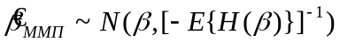, где 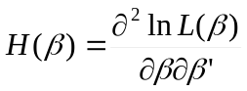 - матрица Гессе для логарифмической функции правдоподобия, 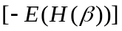 - количество информации Фишера о параметре , содержащееся в выборке.

Ковариационная матрица зависит от истинного значения , так что мы её не знаем. Часто используется следующая состоятельная оценка: 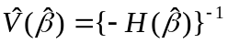. Отсюда можно получить стандартные ошибки коэффициентов как корни диагональных элементов оценённой матрицы ковариаций.

Асимптотический доверительный интервал для коэффициента 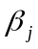 с уровнем доверия 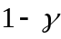:
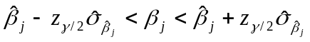
Проверка гипотез о значении коэффициента (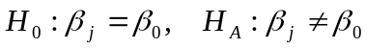) осуществляется с помощью z-статистики:
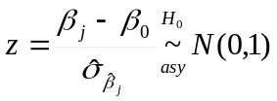
Критическое правило: если 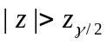 ( - уровень значимости), то основная гипотеза отвергается. .

Для проверки гипотез общего вида о линейном ограничении (в том числе и для проверки значимости модели в целом) можно пользоваться критериями Вальда и отношения правдоподобия.

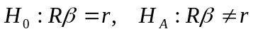
Обозначим за q количество линейно независимых ограничений: 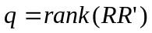

Критерий Вальда основан на статистике 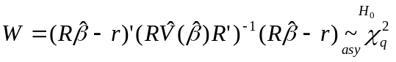.
Критическое правило: основная гипотеза отвергается, если 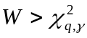.
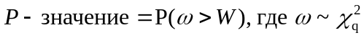

Критерий отношения правдоподобия предполагает оценивание моделей без ограничения и с ограничением. Обозначим значение максимума логарифма правдоподобия для модели без ограничения как 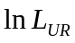, а для модели с ограничением - 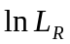. Тогда критическая статистика имеет вид: 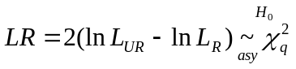.
Критическое правило то же: основная гипотеза отвергается при 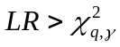.
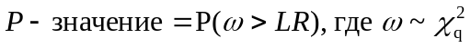

Вернёмся к данным о трудоустройстве. Оценённая логит-модель имеет вид:
.
А вот оценка ковариационной матрицы оценок коэффициентов:
Константа Male Felony NatAmer
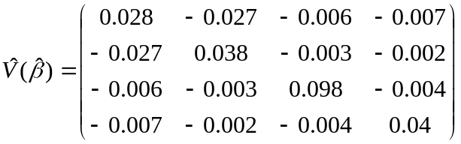
Проверим значимость модели в целом с помощью критерия отношения правдоподобия.
.
Оценка модели с ограничением (регрессии на константу):
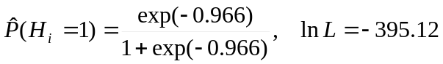.
Статистика отношения правдоподобия: .
Критическое значение для трёх степеней свободы и уровня значимости 5%: 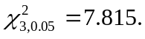
Так как 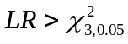, то основная гипотеза отвергается, хотя бы одна из объясняющих переменных связана с вероятностью найма.
. Практически при любом уровне значимости основная гипотеза отвергается.

Теперь проверим значимость переменной Felony (судимость). 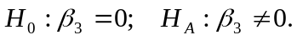
Рассчитаем z-статистику: 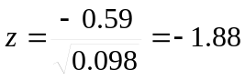.
Критическое значение для уровня значимости 5%: 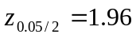.
Так как 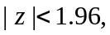 то нет оснований отвергать основную гипотезу и считать вероятность найма связанной с судимостью кандидата на рабочее место.
. На уровне значимости 10% мы бы основную гипотезу отвергли.
Построим 95% доверительный интервал для коэффициента при переменной Felony:

